Tulkojums no angļu valodas

FÉDÉRATION INTERNATIONALE DE PÉTANQUE ET JEU PROVENÇAL
INDIVIDUAL PRECISION SHOOTING CHAMPIONSHIP RULES
PETANKA INDIVIDUĀLO MEŠANAS PRECIZITĀTES SACENSĪBU NOTEIKUMI

PETANKA MEŠANAS PRECIZITĀTES SACENSĪBU NOTEIKUMU ILUSTRATĪVIE ATTĒLI
- Mešanas celiņš: A attēls
- Metiena derīgums: B attēls
- Objektu izvietošana 1 m lielā aplī un punktu piešķiršana: attēli 1. līdz 5.

1. Mešanas celiņš.
Mešanas celiņš sastāv no apļa (diametrs: 1 metrs), kas ir iezīmēts objektu — mērķa un šķēršļu atrašanai, un četriem mešanas apļiem (diametrs: 50 cm), kas ir savstarpēji saistīti un kuru priekšējās malas atrodas attiecīgi 6 metru, 7 metru, 8 metru un 9 metru attālumā no tuvākās tā apļa malas, kurā ir izvietots mērķis un šķēršļi.

Sākot no sacensību ceturtdaļfināla, kad divi metēji spēlē konfrontācijā, mešanas celiņus ir vēlams izvietot spēles celiņu platuma virzienā.

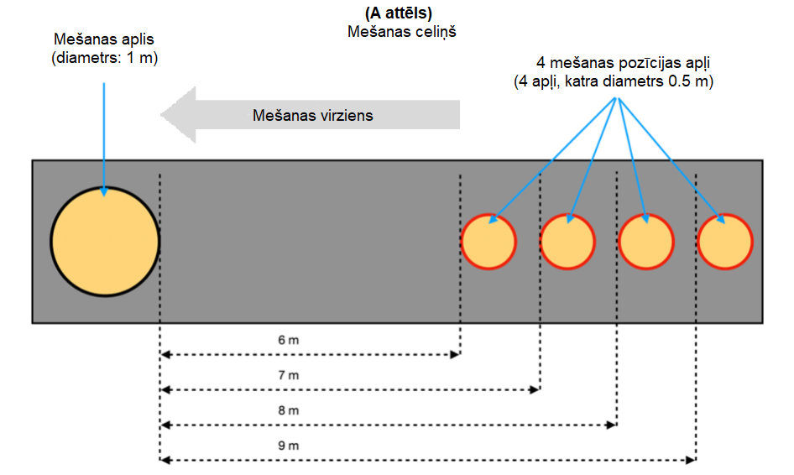

2. Izmantotie materiāli.
a) Visu mērķa bumbu (1., 2., 3. un 4. attēli) izmērs diametrā 74 mm, svars 700 g, virsma gluda. Bumbu krāsa ir gaiša (tērauds), visās disciplīnās izmanto identiskas mērķa bumbas.
b) Mērķa košonets (5. attēls) un šķēršļa košonets (2. attēls), izmērs diametrā 30 mm; svars virs 10 g, izgatavoti no buksusa, neuzkrītošā krāsā.
c) Šķēršļa bumbas (3. un 4. attēli) īpašību ziņā ir identiskas mērķa bumbām, taču to krāsa ir tumša, abās disciplīnās izmanto identiskas šķēršļa bumbas.

Organizējot pasaules čempionātu mešanas precizitātē petankā, obligāti jāierīko vismaz 4 mešanas celiņi, kas ir apzīmētas ar nepieciešamajiem marķējumiem mērķu un šķēršļu novietošanai precīzi noteiktās vietās.

3. Mērķu un šķēršļu izvietošana.
Mērķus un šķēršļus aplī ar diametru 1 metrs ievieto pieredzējis brīvprātīgais, izmantojot FIPJP federācijas apstiprinātu šablonu atbilstoši 1., 2., 3., 4. un 5. attēlu standartiem.

Objektus atdala šādi:
- Ja objekti ir divi (2. un 4. attēli), tie tiek novietoti 10 cm attālumā viens no otra, mērot no mērķa malas līdz tuvākajai šķēršļu malai.
- Ja objekti ir trīs (3. attēls), atstarpe starp mērķi un šķēršļiem tiek samazināta līdz 3 cm.

Mērķa bumbas vienmēr novieto mērķa apļu centrā, t.i., 6,5 metru, 7,5 metru, 8,5 metru un 9,5 metru attālumā no mešanas apļa malas.

Mērķa košonetu novieto 20 cm attālumā no metējam vistuvākās mērķa apļa malas. Līdz ar to tas atrodas attiecīgi 6,2 metru, 7,2 metru, 8,2 metru un 9,2 metru attālumā no metēja apļa malas.

4. Metiena ieskaitīšana un piešķiramie punkti.
Lai metienu varētu ieskaitīt, triecienam jānotiek tā apļa iekšienē, kurā atrodas mērķi un šķēršļi. Ja metiens pat tikai daļēji skar apļa malu, metienu neieskaita. Lai par to būtu vieglāk pārliecināties, uz apļa malas ir ieteicams uzbērt krītu vai novietot plastilīnu.
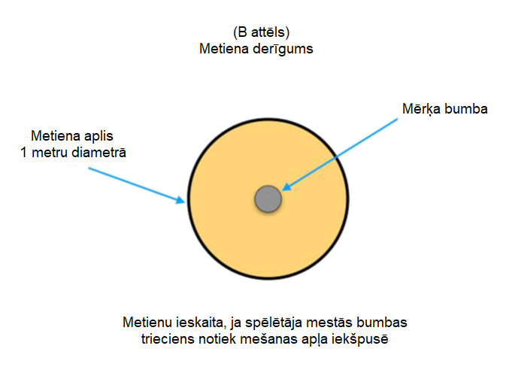
1 punktu piešķir
- Ja metiens ir ieskaitāms, pa mērķa bumbu ir trāpīts pareizi, taču tā neatstāj apli.
- 2. un 4. disciplīnā: ja šķērsli skar mestā bumba, kas atlec no mērķa bumbas, neatkarīgi no mērķa bumbas, košoneta, šķēršļa bumbas vai mestās bumbas atrašanās vietas. Punkts tiek piešķirts tikai tad, ja spēlētāju bumbas trieciens notiek aiz šķēršļa, kas atrodas pirms mērķa bumbas. Citā gadījumā tiek piešķirti nulle (0) punktu.
- 3. disciplīnā: ja pēc trāpīšanas mērķa bumbai mestā bumba trāpa šķēršļa bumbai, kura neatstāj apli. Ja mērķa un šķēršļa bumbas abas atstāj apli, automātiski tiek piešķirti nulle (0) punktu.

3 punktus piešķir
- Ja pa mērķa bumbai ir trāpīts pareizi un gan mērķa bumba, gan mestā bumba pilnībā atstāj apli un disciplīnās ar šķēršļiem – nepieskaroties tiem.
- Ja pa mērķa košonetu (5. disciplīna) ir trāpīts pareizi, bet tas neatstāj apli.

5 punktus piešķir
- Ja mērķa bumbai ir trāpīts pareizi un tā pilnībā atstāj apli, bet mestā bumba paliek aplī – un disciplīnās ar šķēršļiem — nepieskaras tiem.
- Ja mērķa košonets pēc pareiza trāpījuma atstāj apli.

Maksimālais rezultāts vienā metienu sērijā ir 100 punkti (skat. 1. – 5. attēlus).

5. Sacensību gaita.
Pasaules čempionāts mešanas precizitātē petankā sākas ar divām kvalifikācijas kārtām, kurās nosaka astoņus spēlētājus, kas piedalīsies pēdējā posmā. Katram metējam ir jāveic pilna divdesmit metienu sērija, proti, katrā disciplīnā četrās distancēs maksimums 15 minūšu laikā jāizdara četri metieni.

Pirmajā kvalifikācijas kārtā spēlētāju kārtu nosaka pēc izlozes rezultātiem pasaules trijnieku čempionāta pirmajai spēlei, spēlētāju sadalījumu mešanas joslās nosaka atbilstoši kontroles tabulai.

Pirmās kārtas beigās ceturtdaļfinālam kvalificējas 4 labākos rezultātus uzrādījušie spēlētāji; tiem attiecīgi piešķir kārtas numuru no 1 līdz 4. Dalībai otrajā kārtā izraugās vismaz 16 nākamos spēlētājus, kas uzrādījuši labākos rezultātus. Tomēr, ja 16. vietu ieguvušā spēlētāja punktu summai atbilst vēl kāda spēlētāja vai spēlētāju punktu summa, otrajai kārtai kvalificējas arī šie spēlētāji.

Otrajā kvalifikācijas kārtā spēles secība ir pretēja pirmās kārtas rezultātu secībai; spēlētāji ar mazāko punktu skaitu sāk spēli pirmie. Spēlētāju sadalījumu mešanas joslās nosaka atbilstoši kontroles tabulai.

Saskaitot rezultātus, katra spēlētāja iegūto punktu skaitu pieskaita pirmajā kārtā iegūtajam punktu skaitam.

Otrās kvalifikācijas kārtas beigās 4 labākos rezultātus uzrādījušie spēlētāji, ievērojot iepriekš izklāstītos noteikumus, kvalificējas ceturtdaļfinālam, un tiem piešķir kārtas numurus no 5 līdz 8.

Gadījumā, ja katrā kārtā četru kvalificējušos spēlētāju rezultāti ir vienādi, tad uzvar spēlētājs, kurš ir izdarījis visvairāk 5 punktu metienu; ja rezultāts arī tad joprojām ir neizšķirts, tad uzvar spēlētājs, kurš ir izdarījis visvairāk 3 punktu metienu.

Papildizspēle neizšķirta gadījumā
Absolūta neizšķirta gadījumā tiek organizēta papildu izspēle, kurā katrs spēlētājs no apļa 7 metru attālumā katrā disciplīnā met tikai vienu bumbu. Ja rezultāts joprojām ir neizšķirts, izspēli atkārto, bet to pārtrauc, tiklīdz viens no spēlētājiem pie mērķa iegūst vairāk punktu nekā otrs. Šo kārtību ievēro arī neizšķirta gadījumā pēdējā posmā.

Pēdējais posms notiek spēlētāju tiešā konfrontācijā saskaņā ar zemāk doto tabulu, ko jāievēro līdz finālam:

1. vieta spēlē pret 8. vietu
4. vieta spēlē pret 5. vietu
3. vieta spēlē pret 6. vietu
2. vieta spēlē pret 7. vietu

Katrā spēlē spēlētājs kvalificējas, uzrādot labāku rezultātu nekā tā pretinieks.

Ceturtdaļfinālā, pusfinālā un finālā divi pretinieki spēlē, izdarot metienus viens pēc otra vienā un tajā pašā mešanas joslā.

6. Vispārīgie noteikumi.
Spēlētāji, kuri kvalifikācijas posmā spēlē vienatnē vai pamīšus tiešā konfrontācijā, izdara metienus secībā no 1. attēla 6 metru attālumā uz 5. attēlu 9 metru attālumā.

Katram spēlētājam visu metienu veikšanai tiek dotas maksimums 15 minūtes laika. Laika uzskaiti veic pie punktu tabulas, laiks tiek paziņots spēlētājiem katras disciplīnas beigās un, ja iespējams, to attēlo redzamā veidā.

Laika atskaite sākas, tiklīdz no celiņa ir noņemts disciplīnas uzstādīšanas šablons un punktu tiesnesis paceļ roku; laika atskaiti pārtrauc, tiklīdz bumba atstāj spēlētāja roku.

Spēlētājam ir jāpaliek aplī, stāvot ar abām kājām uz zemes, līdz brīdim, kad viņa izmestā bumba nokrīt zemē vai uz mērķa. Ja viena spēlētāja kāja ir pilnībā pacelta no zemes, spēlētājam piešķir sarkano kartīti, kas metienu anulē, arī tad, ja spēlētājs sava metiena laikā neatstāj apli pirms mestās bumbas nokrišanas zemē vai uz mērķa.

Sarkano kartīti piešķir arī spēlētājam, kas ar kāju pieskaras mešanas aplim.

Spēlētājs, kam ir piešķirta otrā sarkanā kartīte, pārtrauc savu metienu raundu, taču saglabā jau iepriekš gūtos punktus.

Mērķus un šķēršļus drīkst nomainīt tikai spēles tiesnesis vai izraudzīts organizācijas loceklis, izmantojot FIPJP federācijas apstiprinātu šablonu. Treneriem vai citiem spēlētājiem ir aizliegts atrasties metienu joslā.

Treneris var asistēt spēlētājam, taču tam nav atļauts atrasties aiz 4 metienu pozīcijām.

Katrā joslā ir jāatrodas:
- Tiesnesim vai amatpersonai, kas pārbauda metēja kāju stāvokli. To rīcībā jābūt baltai zīmei paziņošanai par metiena ieskaitīšanu un sarkanai zīmei paziņošanai par metiena neieskaitīšanu. Tiesnesim/amatpersonai ļoti strikti jāievēro noteikums par sarkanās kartītes piešķiršanu spēlētājam, kurš paceļ kāju no zemes, pirms tā mestā bumba ir nokritusi zemē vai uz mērķa. Tiesnesis vai amatpersona nedrīkst brīdināt spēlētāju par pieskaršanos aplim ar kāju.

- Tiesnesis, kurš izmanto tablo ar skaitļiem 0, 1, 3 vai 5, paziņo rezultātus ierakstīšanai rezultātu tabulā pēc tam, kad ir pārliecinājies, ka metiens ir ieskaitāms.

- Pie punktu tabulas uz katru spēlētāju jābūt vienam rezultātu skaitītājam katras bumbas rezultāta piefiksēšanai uz noteiktām veidlapām, un amatpersonai, kas katras disciplīnas beigās piefiksē atlikušo laiku un paziņo par to spēlētājam; šo funkciju var pildīt rezultātu skaitītājs.

7. Videoieraksts.
Ja tas ir iespējams, spēlēs, kurās spēlētāji spēlē tiešā konfrontācijā, var veikt videoierakstu gadījumam, ja tiek apstrīdēts tiesneša lēmums. Šajā gadījumā katram trenerim tiek izsniegta zaļa kartīte, ko var izmantot, lai pieprasītu video atkārtojumu.

Ja video atkārtojuma pieprasījums tiek atzīts par pamatotu, zaļo kartīti spēles laikā var izmantot atkārtoti. Ja video atkārtojuma pieprasījums tiek atzīts par nepamatotu, treneris līdz mača beigām vairs nevar izteikt jaunas pretenzijas.

8. Reģistrācija pasaules čempionātam mešanas precizitātē petankā.
Katru valsti var pārstāvēt tikai viens dalībnieks, un dalībniekam ir jābūt iekļautam četru spēlētāju komandā, ko attiecīgā federācija ir reģistrējusi pasaules trijnieku čempionātam.

Tomēr izņēmuma kārtā čempionātā titula aizstāvēšanai var piedalīties titula īpašnieks, arī tad, ja tā valsts nav kvalificējusies pasaules trijnieku čempionātam, un vienīgi šādā gadījumā; citos gadījumos tam ir jāpiedalās kā komandas dalībniekam. Uz titula īpašnieku attiecas tādi paši atbalsta nosacījumi.

9. Balva un tituls.
Pirmo četru vietu ieguvēji čempionātā saņem šādas balvas: uzvarētājs – zelta medaļu, personīgo pasaules čempiona trofeju, vienu trofeju federācijai un pasaules čempiona kreklu. Otram finālistam tiek piešķirta sudraba medaļa, personīgā trofeja un viena trofeja federācijai, ko pasniedz orgkomiteja; bet abiem pusfinālistiem tiek piešķirta bronzas medaļa un trofeja, ko pasniedz orgkomiteja. Katrs ceturtdaļfinālists saņem arī orgkomitejas pasniegtu trofeju.

Medaļas izsniedz FIPJP federācija uz šim mērķim paredzēta pjedestāla; apbalvošanas ceremonijai seko medaļnieku nacionālo karogu pacelšana un uzvarētāja valsts himnas atskaņošana.

10. Negadījumi.
Ja sacensību norises laikā notiek negadījums (pārtraukums strāvas padevē, vētra, nepieņemama skatītāju uzvedība (priekšmetu mešana uz laukuma vai lāzera staru spīdināšana, utml.), kurā neviens spēlētājs nav tieši iesaistīts, sacensības tiek pārtrauktas. Sacensības tiek atsāktas cik vien ātri iespējams, un tie paši spēlētāji sāk spēli no jauna no 1. attēla.

Pēc pirmā izsaukuma spēlētājam tiek dotas 5 minūtes lai ierastos sacensību laukumā. Ja spēlētājs šo 5 minūšu laikā neierodas laukumā, spēlētājs tiek izsaukts otro reizi, taču šajā gadījumā spēlētājs sāk sacensības ar 5 punktu sodu. Ja spēlētājs neierodas laukumā 5 minūšu laikā pēc otrā izsaukuma, viņš tiek izslēgts no sacensībām.

1. pielikums – 1. līdz 5. attēli

